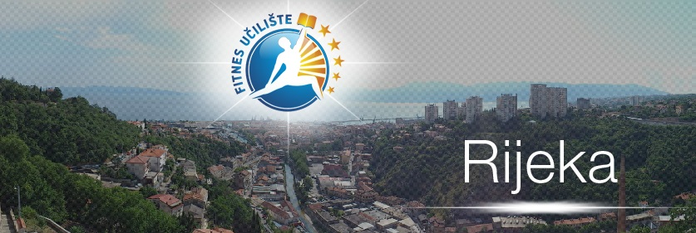

Kreću programi osposobljavanja u Rijeci

2. ROK 01.03.2015.
Poštovani,
kako bismo omogućili i olakšali edukaciju mnogim zainteresiranim budućim polaznicima, veliko nam je zadovoljstvo obavijestiti Vas da i ove godine Fitnes učilište organizira programe osposobljavanja u Rijeci. U ugodnom novouređenom prostoru sportskog centra Zamet (Fitness studio S) moći ćete učiti od najboljih stručnjaka u području koje izaberete.
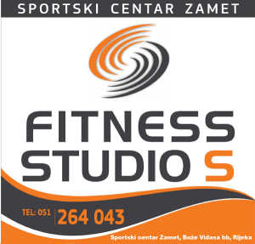
Fitnes učilište, prvo privatno učilište koje je registrirana ustanova za obrazovanje odraslih koja u svojoj ponudi ima programe odobrene od strane ministarstva znanosti, obrazovanja i sporta koji se upisuju u radnu knjižicu. Trenutno su u ponudi programi osposobljavanja za instruktora fitnesa u teretani, instruktora grupnog fitnesa uz glazbu, instruktora Pilatesa, masere, a u pripremi su i drugi. Kao takvi, okupili smo vrhunski tim stručnjaka u području kineziologije te smo na to posebno ponosni. Uz to, programi su usklađeni sa europskim kvalifikacijskim okvirom (EQF) što polaznicima omogućuje da konkuriraju na europskom tržištu rada.
Vizija nam je doprinijeti podizanju kvalitete i standarda usluge u fitnes industriji kroz razvoj vrhunskih kadrova i njihovo motiviranje na trajno stručno usavršavanje. Na tom segmentu radimo svakodnevno, što se očituje u povećanju prijavljenih polaznika te njihovog zadovoljstva nakon stečenog uvjerenja o završetku programa.
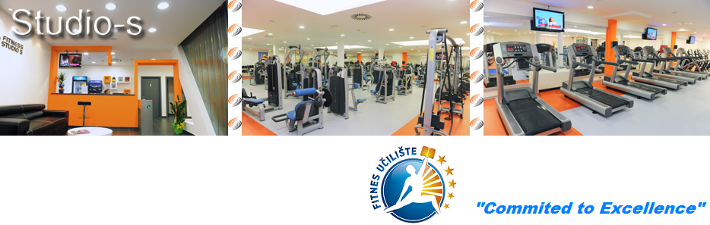
Obavještavamo Vas da su prijave na Fitnes učilište, koje je moguće upisati izravno ili putem razredbenog postupka, u tijeku. Drugi rok Rijeka predviđen je 01.03.2015. u 11:00 sati u prostorima sportskog centra Zamet (Fitness studio S). Minimalan broj polaznika za otvaranje programa u Rijeci je 10.

